1. Создайте на сервере для 1 практики ключ ssh при помощи программы ssh-keygen

Изображение выглядит как текст, снимок экрана

Содержимое, созданное искусственным интеллектом, может быть неверным.

1. Скопируйте созданный ключ на сервер для 2 практики для пользователя root при помощи программы ssh-copy-id

Изображение выглядит как снимок экрана, текст, Шрифт

Содержимое, созданное искусственным интеллектом, может быть неверным.

1. Подключитесь к серверу для 2 практики под пользователем root и сравните содержимое файла открытого ключа на сервере 1 ~/.ssh/*.pub и файла ~/.ssh/authorized_keys на сервере для 2 практики, а также права доступа для каждого из файлов





1. Создайте пользователя user1 при помощи команды useradd, укажите необходимость создания домашнего каталога и shell /bin/bash. Создайте пароль пользователю user1

Изображение выглядит как текст, снимок экрана, Шрифт

Содержимое, созданное искусственным интеллектом, может быть неверным.

1. Создайте пользователя user2 и user3 при помощи команды adduser

Изображение выглядит как текст, снимок экрана, Шрифт

Содержимое, созданное искусственным интеллектом, может быть неверным.

1. Для пользователя user3 смените shell на /usr/sbin/nologin (man usermod), выполните вход под этим пользователем при помощи утилиты su, сначала без дополнительных параметров, затем с явным указанием shell /bin/bash в параметрах su. Выполните logout

Изображение выглядит как текст, снимок экрана, Шрифт

Содержимое, созданное искусственным интеллектом, может быть неверным.

1. Создайте новую группу и добавьте её для всех пользователей user* как дополнительную, посмотрите список групп всех пользователей user*

Изображение выглядит как текст, снимок экрана, Шрифт

Содержимое, созданное искусственным интеллектом, может быть неверным.

1. Создайте каталог /opt/share и назначьте группу из предыдущего пункта его владельцем, установите на этот каталог бит SGID, права для группы rwx.

Изображение выглядит как текст, снимок экрана, Шрифт

Содержимое, созданное искусственным интеллектом, может быть неверным.

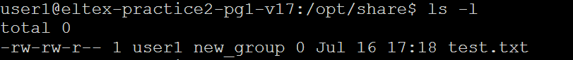

1. Для user1 задайте перманентно umask, снимающий право чтения для «прочих»





1. Создайте каждым из пользователей новые файлы в каталоге /opt/share, удалите файлы созданные другими пользователями

Изображение выглядит как текст, снимок экрана, Шрифт

Содержимое, созданное искусственным интеллектом, может быть неверным.

Изображение выглядит как текст, снимок экрана, Шрифт

Содержимое, созданное искусственным интеллектом, может быть неверным.

1. Повторите предыдущий пункт, предварительно установив sticky bit на каталоге /opt/share



Изображение выглядит как текст, снимок экрана, Шрифт

Содержимое, созданное искусственным интеллектом, может быть неверным.

1. Разрешите user1 выполнять привилегированную команду dmesg при помощи команды sudo, а user2 – при помощи скрипта на языке bash с установленным флагом SUID



Изображение выглядит как текст, снимок экрана, Шрифт

Содержимое, созданное искусственным интеллектом, может быть неверным.

Изображение выглядит как текст, снимок экрана, Шрифт

Содержимое, созданное искусственным интеллектом, может быть неверным.

1. Для всех пользователей user* задайте время действия пароля – 10 дней.

Изображение выглядит как текст, снимок экрана, Шрифт

Содержимое, созданное искусственным интеллектом, может быть неверным.

1. Отредактируйте файл /etc/motd, вписав туда свое имя и фамилию

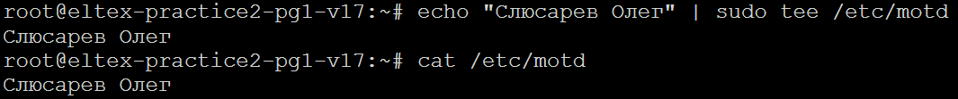

1. Создайте копию содержимого каталога /etc в каталог /root/etc_backup при помощи программы rcync



1. Заархивируйте содержимое каталога /root/etc_backup архиватором tar, используйте алгоритмы сжатия gzip, bzip2, 7zip, сравните размеры полученных файлов

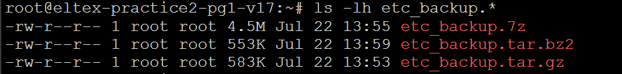

1. Отредактируйте файл /etc/motd, вписав туда текущую дату и время, синхронизируйте каталог /root/etc_backup с каталогом /etc при помощи rsync, добавьте файл motd в архив, сжатый gzip

Изображение выглядит как текст, снимок экрана, Шрифт

Содержимое, созданное искусственным интеллектом, может быть неверным.

1. Сравните содержимое архива, упакованного bzip2 с сорержимым каталога /root/etc_backup

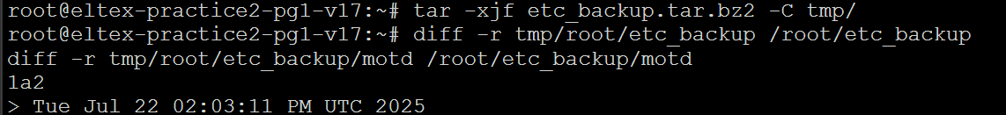

1. Распакуйте архивы etc_backup, упакованные gzip и 7zip в каталоги /root/etc_backup_gzip и /root/etc_backup_7zip, сравните программой diff файлы motd в этих каталогах.



1. Найдите все записи из лога загрузки, доступного через команду journalctl с опцией -b в первые 20 секунд с момента загрузки, начало загрузки определить автоматически.

Изображение выглядит как текст, снимок экрана, Шрифт

Содержимое, созданное искусственным интеллектом, может быть неверным.



1. Используя awk найдите все источники и их сообщения в файле auth.log (найдите его find), в названии источника удалите информацию об идентификаторе процесса при помощи sed, полученный результат отсортируйте по названию источника



1. Для результата из предыдущего пункта найдите количество повторений для каждого источника и выведите их в виде списка «число_повторений источник», результат отсортируйте по убыванию количества повторений

Изображение выглядит как текст, снимок экрана

Содержимое, созданное искусственным интеллектом, может быть неверным.

1. В файле /etc/passwd найдите всех пользователей в системе, у которых установлен shell /usr/sbin/nologin и выведите их в виде списка: «UID, username, список его групп», отсортированный в обратном порядке по UID, cписок групп используйте из файла /etc/group

Изображение выглядит как текст, снимок экрана

Содержимое, созданное искусственным интеллектом, может быть неверным.

1. Найдите в результате вывода dmesg все строки, содержащие слово 'kernel‘

Изображение выглядит как текст, снимок экрана, Шрифт

Содержимое, созданное искусственным интеллектом, может быть неверным.

1. Подсчитайте количество строк в файле /var/log/kern.log



1. Отформатируйте вывод записей в /var/log/apt/history.log в следующем порядке, построчно: Commandline: … ; Start-Date: … ; End-Date: …

Изображение выглядит как текст, снимок экрана, Шрифт

Содержимое, созданное искусственным интеллектом, может быть неверным.